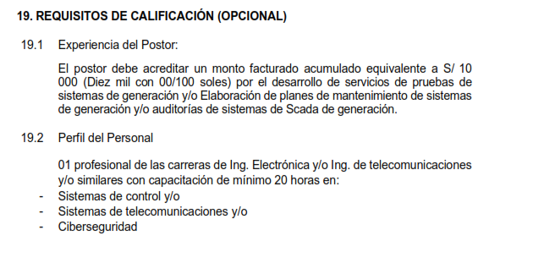
ADJUNTAR CON LA PROPUESTA ECONOMICA

POSTERIORMENTE LUEGO SI OBTIENEN LA BUENA PRO DEBERAN ADJUNTAR:


